爱满重阳节，浓浓敬老情
—公共健康学院学生党支部开展社区为老服务
每年的农历九月初九日，是我国传统节日重阳节。10月17日，公共健康学院学生党支部党员带领入党积极分子来到江春居民区，开展“爱满重阳节，浓浓敬老情”社区服务活动，除了常规的义务体检服务，还送上了香囊作为重阳节礼物，开展了面向老年群体的进博会宣传。
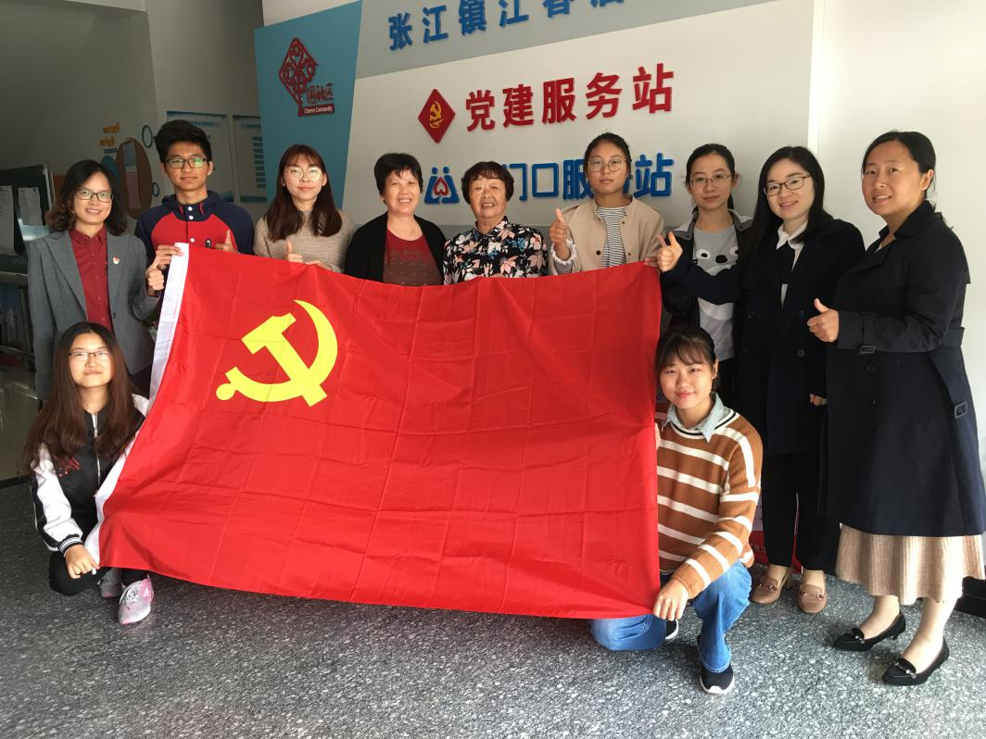
自今年上半年，学生党支部与江春居委会党总支签署党建联建协议以来，定期安排党员、入党积极分子进社区开展志愿服务，协助居委的退休医生为社区居民义务体检。此次，以重阳节为老服务为契机，支部安排了这次特别活动，充分发挥我院学生中的入党积极分子参与社区建设、服务社区居民的模范作用，发扬尊老敬老助老的传统美德。
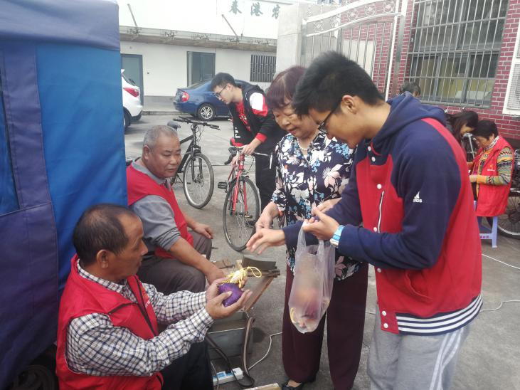
本次活动中，积极分子共分为三个小队，一个小队在社区义诊室中协助居委的退休医生为居民量血压，并和老人亲切地拉家常，仔细询问和了解他们的生活、健康等状况，希望老人好好保重身体，欢度重阳。
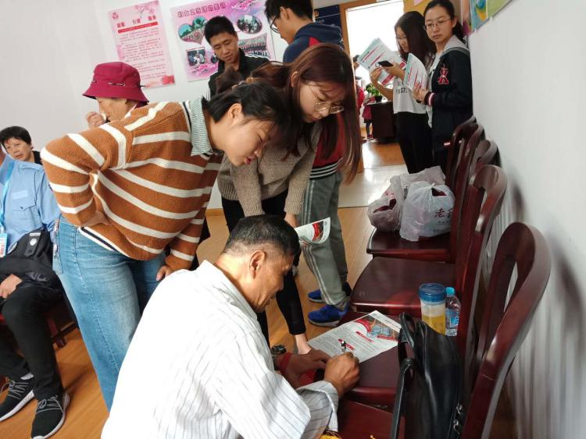
第二个小队则为居民带来了驱除蚊虫和芳香提神两款不同作用的香囊，并为居民讲解传统中药香囊的功效作用，一个个香囊虽然礼轻但都代表着学生党支部的真诚祝福。
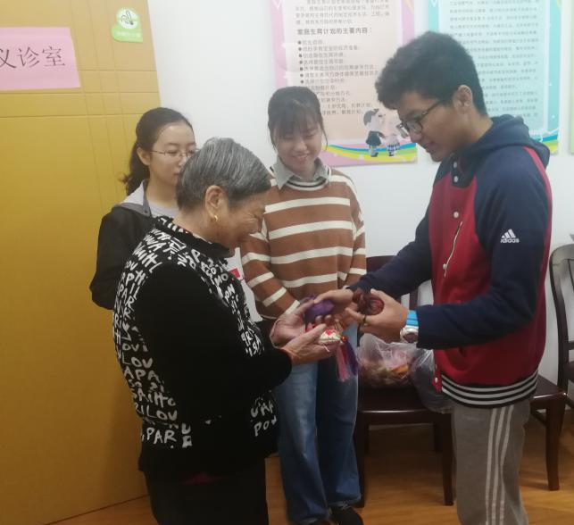
还有一个小队通过发放宣传单的方式向居民宣传并普及进博会的相关知识，增加群众对进博会的知晓度、关注度、参与度，营造全民关注并支持进博会的热烈氛围。充分发挥入党积极分子的作用，以实际行动为进口博览会加油助力！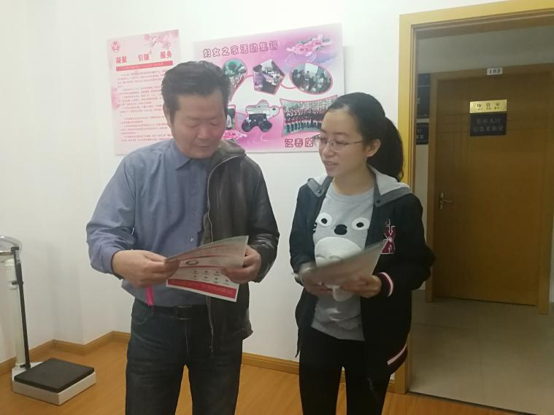
我院党总支副书记干旦峰老师、党建专员江慧芬老师、辅导员冉秋老师在现场充分肯定了入党积极分子的工作，感谢长期以来带领学生进行志愿工作的退休医生，并向年长的居民致以节日的问候。
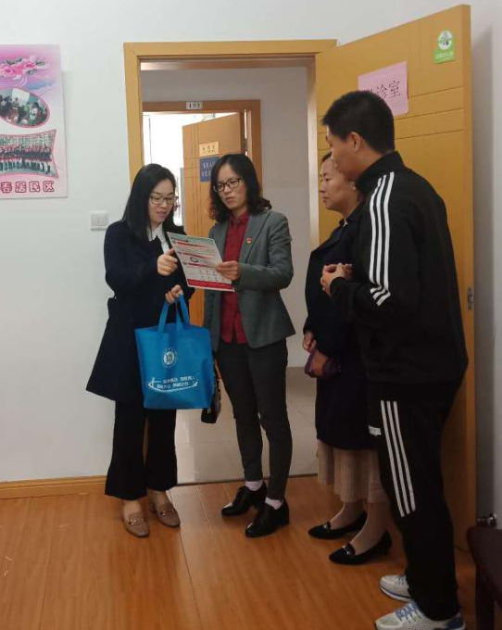
敬老爱老是中华民族伟大的传统美德，关爱老年人的晚年生活是我们的义务和责任。这次重阳节为老服务在获得社区老年人好评的同时，也增进了公共健康学院学生党支部与江春居委会党总支之间的交流与互动，也在实践中培养了入党积极分子脚踏实地为人民服务的精神。我院学生党支部将不断开拓思路，在社区党建、党员教育、入党积极分子培养等工作中持续发力。

供稿：唐欢

